27-28 апреля 2017г.
МБДОУ «ЦРР№29»
Методические посиделки «Я – педагог»
в МБДОУ «ЦРР№29»
Два дня 27 и 28 апреля 2017 года в МБДОУ «ЦРР№29» проходили методические посиделки «Я – педагог» под девизом Дмитрия Сергеевича Лихачева "Знания раскрывают нам двери, но войти в них мы должны сами". Основными задачами методических посиделок являлись представление итогов работы педагогов по темам самообразования; формирование интереса к жизни педагогического сообщества; развитие коммуникативных, организаторских, рефлексивно-аналитических умений педагогов; формирование у педагогов мотивации к педагогической деятельности, саморазвитию, самообразованию; расширение деловых и творческих контактов внутри педагогического коллектива. Педагоги проводили мастер-классы, представляли промежуточные результаты по темам самообразования, делились опытом. Посиделки прошли в творческой и доброжелательной атмосфере.

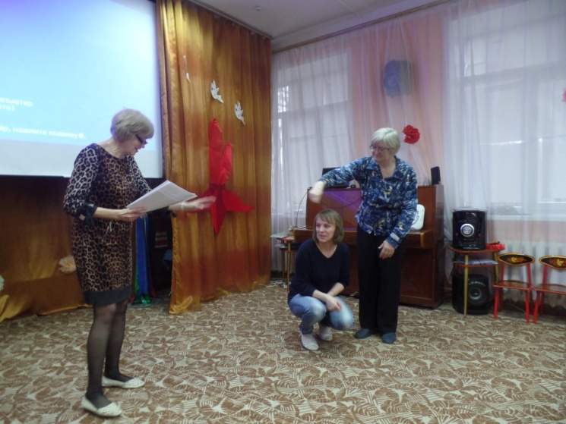
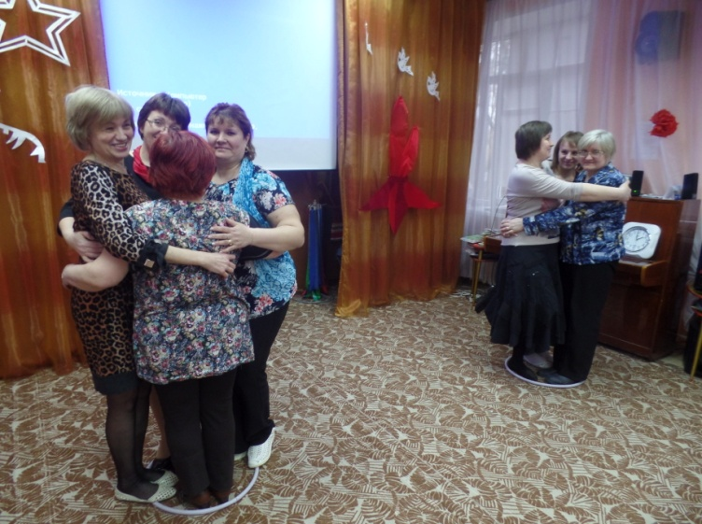
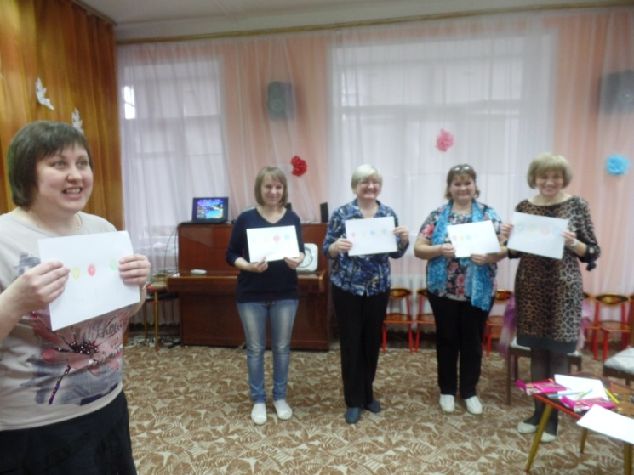
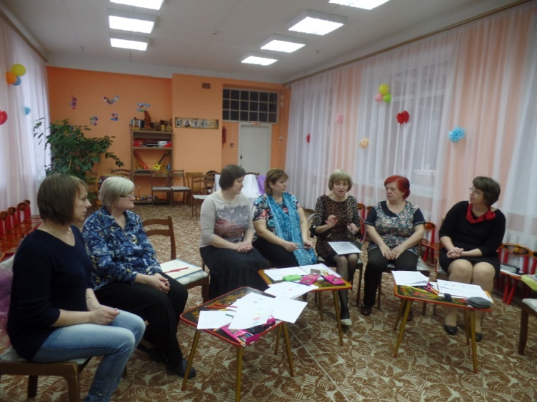
Молодцы! Так держать 29-й!



